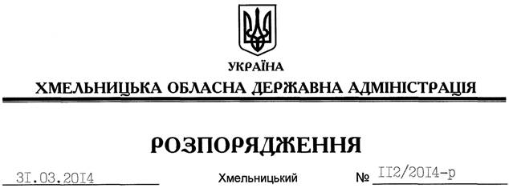

Про припинення права оренди земельної ділянки водного фонду ФОП Корженко В.Д.

На підставі статей 6, 21 Закону України “Про місцеві державні адміністрації”, статей 17, 141 Земельного кодексу України, статті 31 Закону України “Про оренду землі”, розглянувши клопотання ФОП Корженко В.Д.:
1. Припинити право оренди земельної ділянки водного фонду фізичною особою підприємцем Корженко Валентиною Дем’янівною загальною площею 6,1203 га, яка розташована на території Устянської сільської ради Кам’янець-Подільського району Хмельницької області.
2. Департаменту екології та природних ресурсів облдержадміністрації припинити договір оренди земельної ділянки, зазначеної у п.1 цього розпорядження, у встановленому законодавством порядку.
3. Контроль за виконанням цього розпорядження покласти на заступника голови облдержадміністрації В.Галищука.

Голова адміністрації Л.Прус

